**列印強制休假補助費申請表操作步驟**

進入國民旅遊卡檢核系統（網址：https://inquiry.nccc.com.tw/html/index.html）；公務人員「個人」的帳號為身份證字號，初次登入的預設密碼為「國曆生日月日4碼+身分證字號後4碼」共8碼。在公務人員使用預設密碼首次登入後，系統將要求立即重新設定，以確保只有使用者本人知道自己的密碼；非初次登入者如忘記密碼，請逕洽聯邦銀行詢問個人國旅卡檢核系統密碼，發卡銀行將幫您重新設定密碼，電話：07-2269393轉分機1

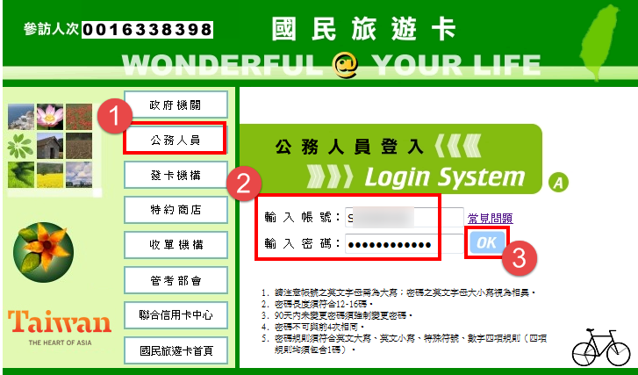

<圖1>

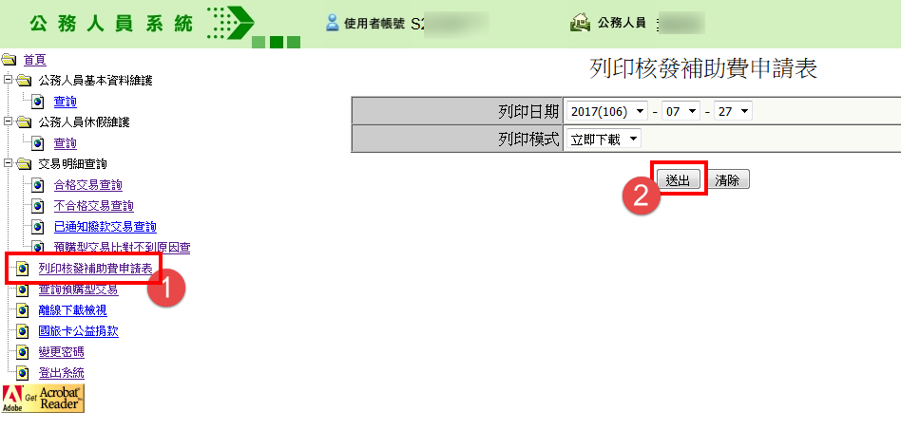

<圖2>

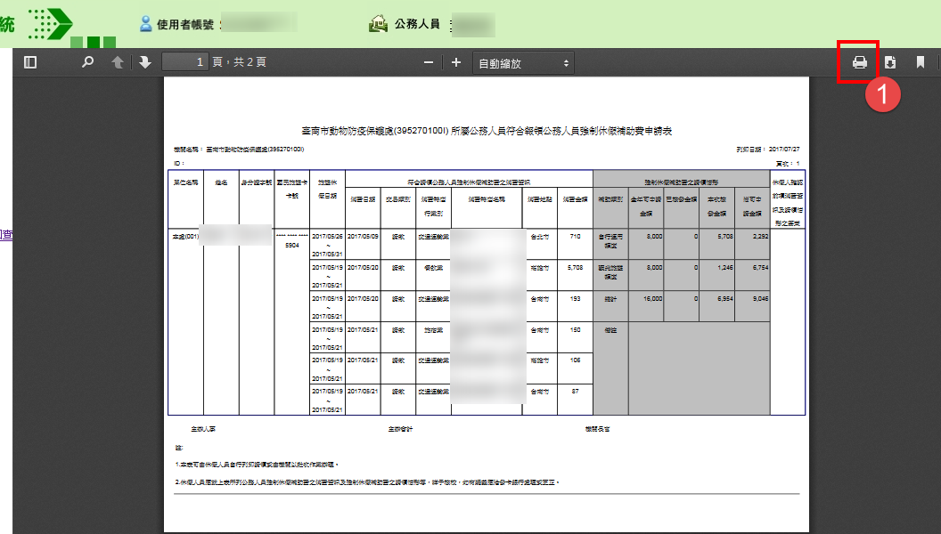

<圖3>

申請表紙本，請在右側簽名或蓋私章後，回擲本處人事室。

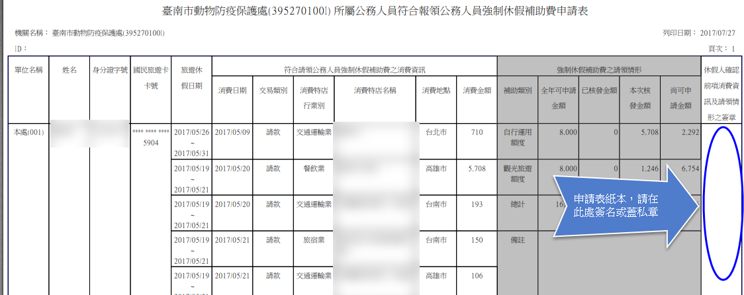

<圖4>

如有符合國旅卡請領條件的消費項目，但沒有出現在申請表裡，請洽本處人事室

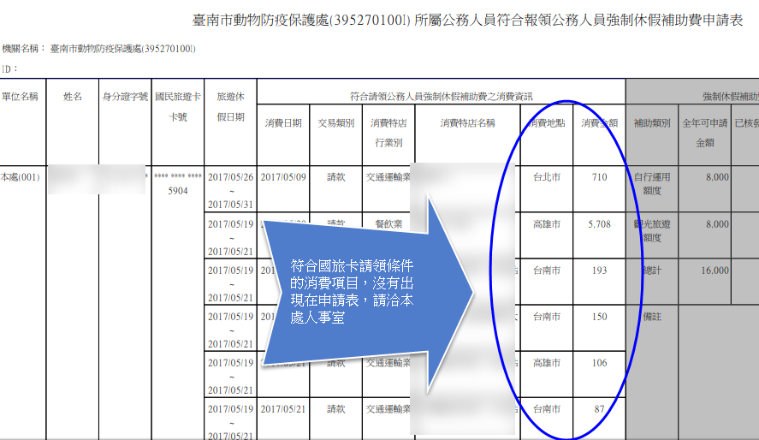

<圖5>